## М КДОУ «Герейхановский детский сад»

Принят на педсовете

...,,,.*..,’

Габибова У.Ю.



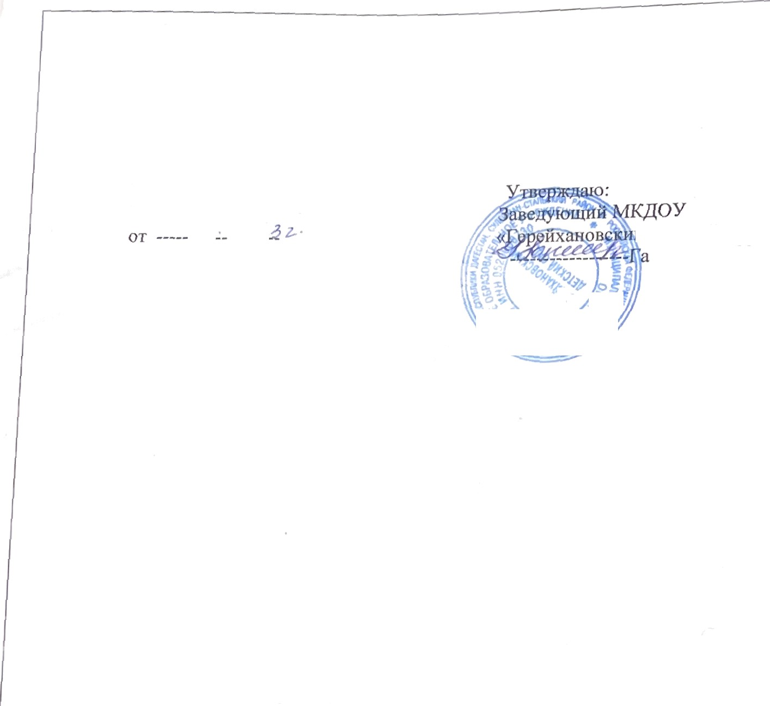

# Образовательная программа дошкольного образования

Муниципального казённого дошкольного образовательного учреждения

# «Герейхановскии детский сад»

Сулейман — Стальского района РД

## с.Герейхановское

2023 год